2025 年湖北省普通高中学业水平选择性考试
历史
本试卷共 6 页，19 题。全卷满分 100 分。考试用时 75 分钟。
一、选择题：本题共 15 小题，每小题 3 分，共 45 分。在每小题给出的四个选项中，只有一
项是符合题目要求的。
1. 岳麓秦简保存了一些秦王政时期颁行的法令，其中规定婚嫁和借贷都需要订立契约文书并在官府备案，
否则没有法律效力，在诉讼时不予承认。这些法令旨在（ ）
A. 维护等级秩序 B. 鼓励商业发展 C. 加强社会管控 D. 践行法家思想
2. 汉代淮南王刘长驱逐朝廷委派的王国丞相等官员，请求自行任命，得到文帝准许。有人议论：依汉律，
王国丞相等职位空缺，应由朝廷任命，皇帝此举实际有违朝廷律法。这则材料可以论证（ ）
A. 汉承秦制弊端初显 B. 郡国并行制 危机 C. 以法为教受到冲击 D. 七国之乱的必然性
3. 下表为唐人李祐出任夏绥节度使后仕宦履历的记载。据此可知（ ）
时间 出处 履历
唐朝 《李祐墓志》 夏绥节度使→金吾大将军→沧景节度使
《旧唐书·李祐
五代 夏绥节度使→金吾大将军→泾原节度使→沧景节度使
传》
《新唐书·李祐 夏绥节度使→泾原节度使→沧景节度使→神武将军→左 北宋
传》 右神策剑南西川行营节度使→龙武统军
A. 《旧唐书》采信了墓志记载 B. 晚出文献 史料价值较高
C. 两《唐书》记载可相互证实 D. 三者的史料来源不尽一致
4. 北宋政府清查田土占有的力度远超前代。太祖派遣中央官员“诣诸州度民田”。仁宗时，某地方官员清
丈土地，查出无地有税者四百家、有地无税者百余家，并订正税额，共追缴积欠的田赋 80 万贯。上述举措
旨在（ ）
A. 掌握田亩实数 B. 保障财政收入 C. 适应税制变革 D. 抑制土地兼并
5. 据统计，清代湖北共修成方志 405 部，是全国志书编纂数量较多的省份。湖北方志包括通志、府州县志、
乡土志等，内容大多涉及山川物产、行政机构、科举、教育、民俗风情等。方志的编纂，通常由地方官员
牵头组织，本地文人、乡绅等广泛参与。据此可知，清代湖北方志编纂（ ）
第 1页/共 6页

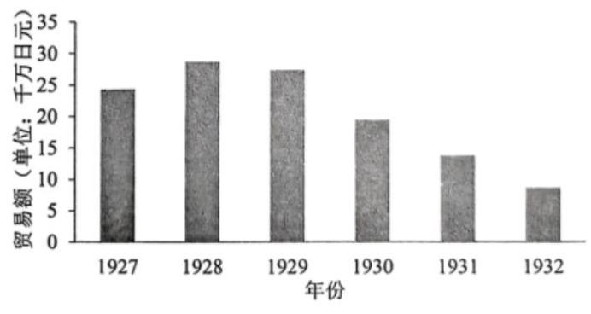①体现文化传承的民间主导性②彰显社会多元力量的协作性
③可为地方官员施政提供参考④得益于当地经济文化的发展
A. ①②③ B. ①②④ C. ①③④ D. ②③④
6. 魏源在《海国图志》中建议武举增试水师技术，并主张仿照西方的军队编制与组织，组建中国水师，还
提议联合美、法、俄等国以应对英国的侵略。由此可知魏源（ ）
A. 直接推动新式海军的建立 B. 对西方的认知突破器物层面
C 致力于推行“自强”新政 D. 初步认清西方殖民主义本质
7. 1920 年，教育部训令：国民学校各科教科书改为白话文语体。这标志白话文运动取得明显效果。1925 年，
教育总长章士钊等人谋划将白话文从中小学课本中驱除出去，因遭到鲁迅等思想文化界人士的强烈反对，
未能付诸实施。章士钊等人此举失败的主要原因是（ ）
A. 文学革命的深入 B. 民主思想的活跃 C. 北洋政府的腐朽 D. 教育革新的推行
8. 下图是 1927—1932 年日本对长江流域贸易额的统计。其贸易额波动的原因包括（ ）
①列强竞逐长江流域②中国完全实现关税自主
③世界经济危机影响④中国人民抵制日本侵略
A. ①②③ B. ①②④ C. ①③④ D. ②③④
9. 抗战时期，“前凉”政权（两晋时期据有河西地区）受到史学界关注。陈寅恪撰写《隋唐制度渊源略论稿》，
表彰自中原迁入河西的诸儒为保存传统文化作出贡献。身居北平的陈垣给学生讲授《开元释教录》，赞扬前
凉政权奉晋朝正朔，坚守气节。二陈对前凉政权的称许体现（ ）
A. 历史阐释的不断更新 B. 学者深厚的家国情怀
C. 统一战线的重要意义 D. 中华文化的博大精深
10. 20 世纪 80 年代，某城市只允许集体开办“老虎灶”，集中供给热水。由于供水时间与场所限制，民众
生活仍然存在诸多不便。有群众提议允许个体经营老虎灶，获得当地政府同意，个体经营的老虎灶纷纷涌
现。民众生活便利的同时，经营者也获得一定收入。上述材料反映（ ）
A. 改革探索兼顾民生与效益 B. 市场经济体制优势凸显
第 2页/共 6页

C. 从试点到推广的改革路径 D. 国民经济全面协调发展
11. 罗马人本以放牧为生，建城后才转向农耕，起初只种小麦和豆子，且小麦品种只能煮食，不能制作面包。
随着整个地中海逐渐成为罗马的内海，罗马种植的谷物种类日益多样，包括大麦、燕麦、水稻等欧亚非谷
物。其中，适合制作面包的小麦成为主要品种。这一史实可以论证（ ）
A. 罗马帝国的对外扩张影响深远 B. 游牧文明与农耕文明的交流
C. 罗马为中心的地中海交换发达 D. 生态环境与物种交流的关系
12. 13 世纪，法国神职人员樊尚及其助手痴迷于阅读和摘录各种资料，力图将所有值得人们了解 知识整理
成百科全书（部分作品如下表）。他们的编写工作（ ）
书名 篇幅 内容
《学理宝鉴》 17 卷 科学基础及其分类
《历史宝鉴》 31 卷 从创世到 12 世纪中叶的人类历史
《自然宝鉴》 32 卷 自然和人类知识
A. 促进西欧文化的传承发展 B. 开启理性和科学的时代
C. 冲击宗教伦理的主导地位 D. 顺应资本主义发展需要
13. 19 世纪 60 年代，日本有学者提出“富国论”，后来成为“殖产兴业”政策的重要理论来源。他主张既
吸收欧美炮舰、机械等现代科技，又承继中国尧舜三代的历史传统，不必区分“东洋道德”和“西洋艺术”。
上述材料可以论证明治维新（ ）
A. 保留了大量传统文化因素 B. 旨在推翻守旧的幕府统治
C. 受东西方文明碰撞的影响 D. 遵循“脱亚入欧”的战略
14. 1951 年，巴西爆发大规模舆论运动——“石油运动”，主张捍卫国有资源。社会各阶层积极响应，他们
齐声高呼，“石油是我们的”。1954 年，巴西成立国家石油公司，推动石油工业成为该国工业化的重要支柱。
据此可推知发展中国家（ ）
A. 呼吁改变国际经济秩序 B. 要求确立公有制的主体地位
C. 调整产业结构的必要性 D. 维护国家经济主权的重要性
15. 1945 年 5 月 8 日德国战败投降，这一天被欧洲多国定为官方纪念日，但联邦德国态度暧昧，直至 1985
年才将其设为“解放日”，以纪念德国人“从纳粹暴力统治下鄙弃人性的制度中解放出来”和“德国历史
之歧途的终结”。联邦德国的转变可归因于（ ）
第 3页/共 6页

①人口代际更替②社会历史意识转变③经济快速发展④美苏冷战走向缓和
A. ①② B. ①③ C. ②④ D. ③④
二、非选择题：本题共 4 小题，共 55 分。
16. [信息处理与制度变革]
材料一 中国古代君主进行国家治理，主要通过文书实现。文书的运行就是指令、信息的流动。王朝
往往以律令保证信息渠道的通畅。《唐律疏议·职制律》规定：“诸事应奏而不奏，不应奏而奏者，杖八十。
应言上而不言上，不应言上而言上，及不由所管而越言上……各杖六十。”
——摘编自谢元鲁《唐代中央政权决策研究》等
材料二 中国古代力图有所作为的君主大都广开言路，尽可能全面地掌握政务信息。君主得到的政务
信息过多，便容易面临“信息难题”。唐朝武则天在宫外设置了匦（guǐ，匣子），官员、百姓都可通过匦来
上书，“申天下之冤滞，以达万人之情状”。由于上书数量太多，君主难以及时处理，因此往往设置知匦使
对这些文书加以分类、拣择，但这就有违君主直接获取信息的初衷，所以唐代匦制围绕着知匦使的设置与
否反复调整。
为解决君主的“信息难题”，中国古代经常出现比匦制调整更为重要的制度变革。如康熙时创立的奏
折制度，发展到雍正朝，奏折数量激增，皆由君主亲自“览阅批发”。雍正帝自言“今万几殷繁，一人识
力有限”，因此亟需遴选亲信进入秘书机构，入值内廷，处理文．书并辅助决策。而类似情形引发的变革
往往推动着中国古代中枢权力的转移。
——摘编自叶炜《中国古代史十四讲》等
（1）根据材料，概括唐代君主获取信息的途径及其相应的特征。
（2）根据材料二并结合所学，列举两则中国古代君主为解决“信息难题”而进行中枢秘书制度变革的史实，
并简述其影响。
17. [工农业与中国式现代化]
材料一 19 世纪末，全国工业生产仅有 13 个门类。1933 年，增至 23 个大类。1952 年起，中国工业迅
猛发展。1978 年，中国能够生产的工业产品已达 34 个门类。进入 21 世纪，中国已在所有的工业门类完成
布局，拥有完整的工业生产体系。根据联合国制定的行业分类标准，中国是目前唯一拥有全部 39 个工业大
类的国家。
据测算，1954 至 1978 年间，我国通过对农业不等价交换的方式（工农产品“剪刀差”）从农业中取得
的资金达 5100 亿元，其中为工业化提供的资金约为 4500 亿元。改革开放后，大量的资金仍从农村流向城
市。随着市场化改革和市场主体的多元化，我国工业化积累的方式发生了一些变化：企业基本建设资金由
财政拨款改为银行贷款；国有企业税后利润全归企业支配；部分企业通过向社会公众发行股票债券筹集资
第 4页/共 6页

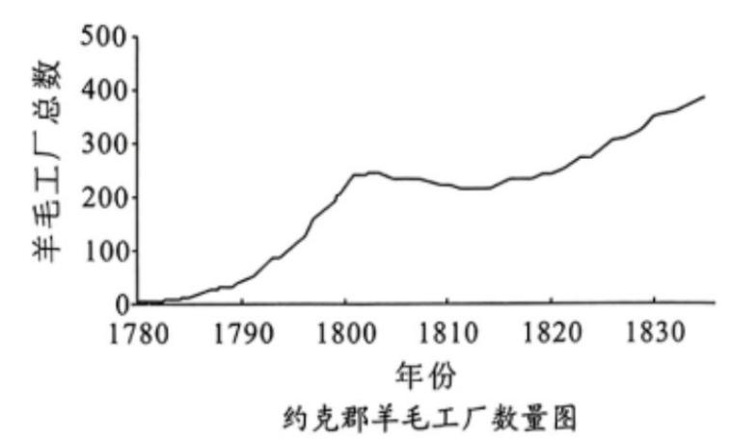金。此外，在财政政策方面，设立各类资金或基金支持工业的核心技术研发创新等；在税收政策方面，实
施所得税、增值税等优惠。
——摘编自《农业投入》总课题组《农业保护：现状、依据和政策建议》等
材料二 2005 年 10 月，党的十六届五中全会通过《中共中央关于制定国民经济和社会发展第十一个五
年规划的建议》，该建议指出我国经济发展已经达到工业反哺农业、城市支持乡村的阶段，为了建立和谐社
会和全面实现小康目标，提出建立社会主义新农村的重大历史任务。在“十一五”规划期间，中央财政不
仅免除了农业税，还从教育、基础设施、医疗卫生等方面加大对农村的投入。
（1）根据材料一并结合所学，归纳新中国成立以来我国工业资本积累方式。
（2）根据材料并结合所学，阐述新中国成立以来我国统筹工农业发展的实践及意义。
18 [人口迁移与区域经济]
材料一 位于英国英格兰北部的约克郡西莱丁地区是 18 世纪英国重要的毛纺织业中心之一。其传统的
生产组织形式是家内制，作坊主购进羊毛后，由家人生产，并雇佣几个帮工。一些呢绒商采用外包生产制，
把计件工作分派给纺纱工、织布工等靠工资为生的人。19 世纪初期，在全面采用机器生产的基础上，纺织
工业获得大发展。到 1850 年，该地区的布拉德福德已相继修建了公路、运河、铁路，连通国内国际市场，
从世纪初的 1.6 万人小镇发展为 10 万人口的工业城市，成为精纺羊毛制品的国际贸易中心。
——摘编自[英]T. S. 阿什顿《工业革命（1760—1830）》等
材料二
——[英]德雷克·格雷格里《区域转型与工业革命：约克郡羊毛工业的地理格局》
材料三 据统计，1700—1750 年，英格兰人口从 600 万增至 650 万；1750—1801 年，人口激增至 900
万。与此同时，英格兰人口重心也在转移。1700 年，大部分人口居住在英格兰南部地区，而北部地区人口
分布稀疏。从 1750 年开始，人口逐渐聚集至以毛纺业为代表的约克郡、以棉纺业为代表的兰开斯特和以铁
制品生产为代表的米德兰等煤铁资源丰富的北部地区。这些地区成为英格兰人口密度最高的地区。1901 年
英国人口普查数据显示，英格兰北部人口已超过南部人口。
第 5页/共 6页

——摘编自[法]保尔·芒图《十八世纪产业革命》
（1）根据材料一、二并结合所学，概括 18 至 19 世纪约克郡毛纺织业的变化。
（2）根据材料并结合所学，分析 18 世纪中期至 19 世纪英格兰人口迁移的趋势，并说明其对约克郡的影响。
19. [时代与新兴社会力量]
金冲及在《二十世纪中国史纲》论述近代社会变革时说：“单靠中国社会内部旧有的那些社会力量已经
不能给中国指出新的出路。时代已经变了，需要有新的社会力量来担当这个角色，尽管新的社会力量当时
还很微弱，还不足以担当起把祖国从危难中拯救出来的任务，但终究把中国历史很大地向前推进了一步。”
请以“时代与新兴社会力量”为主题，任选中国或世界历史上特定时期的某一群体为对象，根据提供的要
素（时代背景、新兴社会群体、主要事迹、群体特征、历史影响），完成提纲。（要求：史实准确，逻辑严
谨，表述完整。）
第 6页/共 6页

